ГОСТ 15167-93. Изделия санитарные керамические. Общие технические условия (с Изменением N 1)
ГОСТ 15167-93
Группа Ж21
МЕЖГОСУДАРСТВЕННЫЙ СТАНДАРТ
ИЗДЕЛИЯ САНИТАРНЫЕ КЕРАМИЧЕСКИЕ
Общие технические условия
Ceramic sanitary ware. General specifications
ОКСТУ 4960
Дата введения 1995-01-01

Предисловие
1 РАЗРАБОТАН Научно-исследовательским институтом строительной керамики (НИИстройкерамика) Российской Федерации
ВНЕСЕН Госстроем России
2 ПРИНЯТ Межгосударственной научно-технической комиссией по стандартизации и техническому нормированию в строительстве 10 ноября 1993 г.
За принятие проголосовали:
Наименование государства | Наименование органа государственного управления  строительством
Азербайджанская Республика | Госстрой Азербайджанской Республики
Республика Армения | Госупрархитектуры Республики Армения
Республика Казахстан | Минстрой Республики Казахстан
Республика Киргизстан | Госстрой Киргизской Республики
Республика Молдова | Минархстрой Республики Молдова
Российская Федерация | Госстрой России
Республика Таджикистан | Госстрой Республики Таджикистан

3 ВЗАМЕН ГОСТ 15167-85
Изменение N 1 принято Межгосударственной научно-технической комиссией по стандартизации, техническому нормированию и сертификации в строительстве (МНТКС) 11.12.96.
За принятие изменения проголосовали:
Наименование государства | Наименование органа государственного управления  строительством
Азербайджанская Республика | Госстрой Азербайджанской Республики
Республика Армения | Министерство градостроительства Республики Армения
Республика Беларусь | Минстройархитектуры Республики Беларусь
Республика Казахстан | Агенство строительства и архитектурно-градостроительного контроля Министерства экономики и торговли Республики Казахстан
Киргизская Республика | Минархстрой Киргизской Республики
Республика Молдова | Министерство территориального развития, строительства и коммунального хозяйства Республики Молдова
Российская Федерация | Госстрой России
Республика Таджикистан | Госстрой Республики Таджикистан
Республика Узбекистан | Госкомархитектстрой Республики Узбекистан
Украина | Госкомградостроительства Украины

4 ПЕРЕИЗДАНИЕ (январь 1999 г.) с Изменением N 1, принятым в декабре 1997 г. (ИУС 4-98).
1 Область применения
Настоящий стандарт распространяется на керамические (фарфоровые, полуфарфоровые и фаянсовые) умывальники, унитазы, смывные бачки, биде, писсуары, раковины и др. изделия, устанавливаемые в санитарных узлах, бытовых и др. помещениях зданий и сооружений различного назначения.
Стандарт устанавливает обязательные требования к качеству продукции, изложенные в пунктах 5.2.1.-5.2.14 и в разделах 6, 7.

2 Нормативные ссылки
В настоящем стандарте использованы ссылки на следующие стандарты:
ГОСТ 1144-80 Шурупы с полукруглой головкой. Конструкция и размеры
ГОСТ 1153-76 Кронштейны для умывальников и моек. Технические условия
ГОСТ 2991-85 Ящики дощатые неразборные для грузов массой до 500 кг. Общие технические условия
ГОСТ 5244-79 Стружка древесная. Технические условия
ГОСТ 7798-70 Болты с шестигранной головкой класса точности В. Конструкция и размеры
ГОСТ 10700-89* Макулатура бумажная и картонная. Технические условия
______________
* На территории Российской Федерации действует ГОСТ 10700-97, здесь и далее по тексту. - Примечание изготовителя базы данных.
ГОСТ 12082-82 Обрешетки дощатые для грузов массой до 500 кг. Общие технические условия
ГОСТ 13449-82 Изделия санитарные керамические. Методы испытаний
ГОСТ 14192-96 Маркировка грузов
ГОСТ 15062-83 Сиденья для унитазов. Технические условия
ГОСТ 15102-75 Контейнер универсальный металлический закрытый номинальной массой брутто 5,0 т. Технические условия
ГОСТ 15846-79* Продукция, отправляемая в районы Крайнего Севера и труднодоступные районы. Упаковка, маркировка, транспортирование и хранение
_______________
* На территории Российской Федерации действует ГОСТ 15846-2002, здесь и далее по тексту. - Примечание изготовителя базы данных.
ГОСТ 18242-72* Статистический приемочный контроль по альтернативному признаку. Планы контроля
_______________
* На территории Российской Федерации действует ГОСТ Р ИСО 2859-1-2007, здесь и далее по тексту. - Примечание изготовителя базы данных.
ГОСТ 20435-75 Контейнер универсальный металлический закрытый номинальной массой брутто 3,0 т. Технические условия
ГОСТ 21485-94 Бачки смывные и арматура к ним. Общие технические условия
ГОСТ 21900-76 Контейнеры универсальные авиационные. Общие технические условия
ГОСТ 23289-94 Арматура санитарно-техническая водосливная. Технические условия
ГОСТ 25809-83* Смесители и краны водоразборные. Типы и основные размеры.
_______________
* На территории Российской Федерации действует ГОСТ 25809-96, здесь и далее по тексту. - Примечание изготовителя базы данных.

3 Определения
В настоящем стандарте применяют термины и определения в соответствии с приложением А.

4 Основные параметры и размеры
Основные параметры и размеры должны соблюдаться в соответствии с требованиями стандартов или технической документации на изделия конкретных видов.

5 Общие технические требования
5.1 Изделия следует изготовлять в соответствии с требованиями настоящего стандарта, а также стандартов на изделия конкретных видов по рабочим чертежам и технологической документации, утвержденной предприятием-изготовителем.
При разработке стандартов и технической документации на изделия конкретных видов необходимо применять показатели качества, указанные в приложении Б.
5.2 Характеристики (свойства)
5.2.1 Изделия должны быть функционально пригодными.
5.2.2 Водопоглощение изделий не должно быть более: фарфоровых - 1%, полуфарфоровых - 5%, фаянсовых - 12%.
5.2.3 Глазурь на изделиях должна быть термически и химически стойкой.
5.2.4 Изделия должны быть термически стойкими и механически прочными.
5.2.5 Изделия должны быть покрыты белой или цветной глазурью или декорированы различными методами.
5.2.6 Цвет или оттенки цвета изделий должны соответствовать цвету и оттенкам цвета образцов-эталонов, утвержденных предприятием-изготовителем.
5.2.7 Распределение поверхностей на видимую, функциональную, монтажную или невидимую следует указывать в рабочих чертежах в соответствии с приложением В.
5.2.8 Места на поверхностях изделий, которые допускается не покрывать глазурью, указывают в рабочих чертежах.
5.2.9 Изделия не должны иметь сквозных видимых и невидимых трещин, холодного треска и цека.
5.2.10 Внутренняя поверхность сифонов унитазов должна быть без засорки.
5.2.11 Изделия в зависимости от показателей внешнего вида подразделяют на три сорта: 1, 2 и 3-й.
Внешний вид видимых и функциональных поверхностей изделий должен удовлетворять требованиям, указанным в таблице 1.
Таблица 1
Вид дефекта | Дефекты по сортам
 | 1 | 2 | 3
Плешинки | Не допускаются | Допускаются общей площадью не более:
 |  | 1,0 см | 3,0 см
Посечки:
- на умывальниках | Не допускаются | Допускаются общей длиной не более:
 |  | 10 мм | 20 мм
- на смывных бачках | Допускаются общей длиной не более:
 | 10 мм | 10 мм | 20 мм
- на других изделиях | Допускаются общей длиной не более:
 | 15 мм | 15 мм | 25 мм
 | Не допускается | Допускается общей площадью не более:
 |  | 0,5 см | 1,0 см
Выплавки | Не допускаются |  | Допускаются диаметром до 2 мм не более 3 шт.
 | Не допускается | Допускается на ребрах, прилегающих к стене и полу, глубиной не более 2 мм
Вскипание глазури | Не допускается |  | Допускается общей площадью не более 3,0 мм
Оттенок основного цвета, матовость, подтеки | Не допускаются на видимых поверхностях |  | Допускаются, если не ухудшают внешний вид изделия
на умывальниках | Допускаются не более:
 | 2 шт. | 5 шт. | Допускаются, если не ухудшают внешний вид изделия
- на других изделиях | Допускаются не более:
 | 6 шт. | 10 шт.
 | Допускаются рассеянные
 | Не допускаются | Допускаются малозаметные
Волнистость | Не допускается | Допускается
Остеклованные места | Допускаются общей площадью не более:
 | 0,25 см | 1,0 см | 3,0 см
Прыщи и пузыри | Не допускаются |  | Допускаются диаметром до 2 мм не более 4 шт.
5.2.12 На монтажной и невидимой поверхностях изделий всех сортов допускаются дефекты, указанные в таблице 1, если они не препятствуют монтажу или эксплуатации.
5.2.13 Общее число допустимых дефектов на одном изделии не должно быть более:
- двух на изделиях 1-го сорта;
- трех " " 2-го "
- пяти " " 3-го "
5.2.14 Допускаемые посечки, выплавки (выгорки), засорки, отколы должны быть заделаны белым цементом или другим материалом, обеспечивающим прочность заделки, зачисткой, шлифовкой или другим способом, определяемым предприятием-изготовителем.
5.2.15 Деформация (коробление) поверхности в плоскости, прилегающей к стене, не должна превышать для умывальников 3 мм, для писсуаров - 4 мм.
5.2.16 Деформация (коробление) горизонтальной поверхности бортов умывальников не должна превышать 4 мм.
5.2.17 Деформация (коробление) нижней поверхности (в плоскости, прилегающей к полу) и верхней поверхности (в плоскости сидения) не должна превышать 4 мм для унитаза.
Для унитазов с цельноотлитой полочкой и биде деформация верхней поверхности (в плоскости сидения) не должна превышать 6 мм, нижней поверхности (в плоскости, прилегающей к полу) - 4 мм.
Деформация верхней поверхности (горизонтальной плоскости борта) и поверхности присоединительного кольца не должна превышать 6 мм для унитазов, устанавливаемых в санузлах железнодорожных вагонов.
Деформация поверхности цельноотлитой и приставной полочки в местах присоединения смывного бачка соединительной резинкой не должна превышать 3 мм, деформация поверхности полочки в зоне монтажных отверстий не должна превышать 2 мм.
5.2.18 Отклонение от горизонтальности верхней поверхности унитазов и биде не должно превышать 8 мм.
5.2.19 Деформация (коробление) нижней поверхности крышки и верхней поверхности корпуса бачка не должна превышать 2 мм.
5.2.20 Деформация (коробление) наружной поверхности днища бачков не должна превышать 4 мм.
5.2.21 Деформация (коробление) днища бачка в условно ограниченной кольцевой зоне, отступающей на 10 мм от краев отверстия, предназначенной для установки спускной арматуры, не должна превышать 4 мм.
5.2.22 Полезный объем смывных бачков должен быть не менее 6,0 л.
5.2.23 Умывальники должны выдерживать нагрузку не менее 1,50 кН (150 кгс).
5.2.24 Унитазы и биде должны быть функционально пригодными и выдерживать нагрузку не менее 2,00 кН (200 кгс).
5.2.15-5.2.24 (Введен дополнительно, Изм. N 1).
5.3 Маркировка
5.3.1 На каждом изделии должен быть нанесен товарный знак предприятия-изготовителя и сорт изделия.
5.3.2 Маркировка должна наноситься на невидимых поверхностях изделий.
Маркировку следует наносить водостойкой краской или путем наклейки ярлыка.
5.3.3 Транспортная маркировка грузов - по ГОСТ 14192. На каждое грузовое место должен быть нанесен манипуляционный знак "Хрупкое. Осторожно", "Беречь от влаги".
5.4 Упаковка
5.4.1 При отгрузке потребителю, в том числе при отгрузке в торговую сеть, изделия упаковывают в дощатые обрешетки типов 1-1, 1-2 и IV по ГОСТ 12082, решетчатые дощатые ящики по ГОСТ 2991, ящики из гофрированного картона, в термоусадочную пленку по нормативно-технической документации, в контейнеры по ГОСТ 20435 и ГОСТ 15102, при этом допускается изделия укладывать без упаковки с перекладкой древесной стружкой по ГОСТ 5244, бумажной или картонной макулатурой по ГОСТ 10700 или опилками; изделия в контейнерах укладывают по схемам, разработанным предприятием-изготовителем.
5.4.2 Изделия или ящики из гофрированного картона с изделиями формируют в пакеты на поддоне с обвязкой стальной проволокой или упаковывают в термоусадочную пленку.
5.5 Комплектность
5.5.1 Изделия должны поставляться комплектно.
5.5.2 В состав комплекта умывальников (полукруглых, овальных, прямоугольных и трапециевидных) входят: умывальник, сифон с выпуском по ГОСТ 23289, смеситель или кран по ГОСТ 25809 или нормативной документации, два кронштейна по ГОСТ 1153 или - при установке умывальника на пьедестал - два болта по ГОСТ 7798.
5.5.3 В состав комплекта унитазов входят: унитаз, бачок с арматурой по ГОСТ 21485, арматура крепления бачка, сиденье по ГОСТ 15062 или технической документации, болты по ГОСТ 7798, шурупы по ГОСТ 1144. Для унитазов без цельноотлитой полочки - дополнительно приставная полочка (смонтированная с бачком или без монтажа, вложенная в бачок), резиновая муфта по технической документации.
5.5.4 В состав комплекта биде входят: биде, смеситель по ГОСТ 25809, сифон с выпуском поГОСТ 23289, два шурупа по ГОСТ 1144.
5.5.5 В состав комплекта низкорасполагаемых смывных бачков входят: смывной бачок, арматура наполнительная и спускная по ГОСТ 21485 или технической документации, арматура крепления.
5.5.6 В состав комплекта писсуаров входят: писсуар, писсуарный кран по техническим условиям, четыре шурупа с полукруглой никелированной головкой по ГОСТ 1144.
5.5.7 В состав комплекта писсуаров с цельноотлитым сифоном дополнительно входит латунная или пластмассовая пробка, которая должна быть ввернута в отверстие сифона, а в комплект писсуаров без цельноотлитого сифона - чугунный сифон - ревизия или пластмассовый сифон по технической документации.
5.5.8 По согласованию с потребителем изделия допускается поставлять частично или полностью без комплектующих изделий.
Подраздел 5.5. (Введен дополнительно, Изм. N 1).

6 Правила приемки
6.1 Изделия должны быть приняты службой технического контроля предприятия-изготовителя в соответствии с требованиями настоящего стандарта и технической документации на изделия конкретного вида.
6.2 Изделия принимают партиями. Размер партии устанавливают в количестве не более суточной выработки изделий, изготовленных по одной технологии в одинаковых условиях.
Каждая партия должна состоять из изделий одного вида и типа и оформлена одним документом о качестве, который должен содержать:
- наименование предприятия-изготовителя;
- номер партии и дату изготовления;
- вид изделия и его условное обозначение;
- количество изделий;
- обозначение настоящего стандарта;
- отметку о приемке изделий техническим контролем.
6.3 При приемке изделий предприятие-изготовитель проводит приемо-сдаточные (внешний вид, размеры, деформация, термическая стойкость глазури, водопоглощение, функциональная пригодность, герметичность спускного устройства), периодические (термическая стойкость изделия, химическая стойкость глазури) и типовые испытания (механическая прочность изделия).
6.4 Для проведения приемо-сдаточных испытаний из каждой партии отбирают образцы изделий в количестве, указанном в таблице 2.
Таблица 2
Наименование требования | Номер пункта | Количество образцов
Внешний вид и невидимые трещины | 5.2.8 | См. таблицу 3
Отклонения размеров | 4 | 5
Деформация (коробление) | 4 | 10
Термическая стойкость глазури | 5.2.4 | 3
Водопоглощение | 5.2.2 | 3
Функциональная пригодность | 5.2.1 | 3
Герметичность спускного устройства | 4 | 3
6.5 Приемо-сдаточные испытания изделий по показателям внешнего вида и невидимых трещин проводят по двухступенчатому плану контроля в соответствии с требованиями ГОСТ 18242, при этом объем выборки, приемочное и браковочное числа должны соответствовать указанным в таблице 3.
Таблица 3
Объем партии  изделия, шт. | Ступени  контроля | Объем  выборки, шт. | Общий объем  выборки, шт. | Приемочное  число Ас | Браковочное  число Rс
 | Первая | 8 | 8 | 0 | 2
 |  | 8 | 16 | 1 | 2
 |  | 13 | 13 | 0 | 3
 |  | 13 | 26 | 3 | 4
 | Первая | 20 | 20 | 1 | 4
 |  | 20 | 40 | 4 | 5
 |  | 32 | 32 | 2 | 5
 |  | 32 | 64 | 6 | 7
501-1200 |  | 50 | 50 | 3 | 7
 |  | 50 | 100 | 8 | 9
1201-3200 |  | 80 | 80 | 5 | 9
 |  | 80 | 160 | 12 | 13
Примечание - Если объем партии не превышает 50 изделий, проводят контроль каждого изделия.
Для контроля приняты приемочный уровень дефектности, равный 4%, и общая степень контроля II.
Партию изделий принимают, если количество дефектных изделий в первой выборке меньше или равно приемочному числу Ас для первой ступени контроля.
Партию не принимают без назначения второй выборки, если количество дефектных изделий больше или равно браковочному числу Rс для первой ступени контроля.
Если количество дефектных изделий в первой выборке больше приемочного числа Ас, но меньше браковочного числа Rс, проводят вторую выборку.
Партию изделий принимают, если количество дефектных изделий в двух выборках меньше или равно приемочному числу Ас, или не принимают, если количество дефектных изделий в двух выборках больше или равно браковочному числу Rс второй ступени контроля.
6.6 Если при проверке размеров и деформации изделий, отобранных от партии, окажется одно изделие, не соответствующее требованиям стандарта на изделия конкретного вида, то партию принимают, если два, то партия приемке не подлежит.
6.7 При получении неудовлетворительного результата испытаний по водопоглощению, термической стойкости глазури, функциональной пригодности унитазов и герметичности спускного устройства смывных бачков проводят повторные испытания на удвоенном количестве образцов, взятых от той же партии. Результаты повторных испытаний распространяют на всю партию, а при неудовлетворительных результатах партию бракуют.
6.8 В случае несоответствия партии изделий по внешнему виду, размерам и деформации, функциональной пригодности унитазов и герметичности спускного устройства смывного бачка допускается поштучная пересортировка изделий и повторная приемка.
6.9 Периодические испытания по определению термической стойкости изделий и химической стойкости глазури проводят не реже одного раза в полугодие на трех изделиях каждого вида.
6.10 При получении неудовлетворительных результатов периодических испытаний изготовитель переводит испытания по данному показателю в категорию приемо-сдаточных до получения положительных результатов не менее чем на пяти партиях подряд.
6.11 Типовые испытания по определению механической прочности изделий проводят на трех изделиях (унитазы, умывальник, биде) при постановке их на производство, изменении конструкции, состава масс, технологических режимов изготовления, а также в других случаях, определяемых базовой организацией по стандартизации.

7 Методы испытаний
Методы испытаний изделий - по ГОСТ 13449.

8 Транспортирование и хранение
8.1 Транспортирование
8.1.1 Изделия перевозят транспортом всех видов в соответствии с правилами перевозок грузов, действующими на данном виде транспорта, в дощатых обрешетках или решетчатых дощатых ящиках, или в контейнерах, или транспортными пакетами.
8.1.2 Размещать и крепить груз в железнодорожных вагонах необходимо в соответствии с разделом III "Технических условий погрузки и крепления грузов", утвержденных МПС, с учетом полного использования грузоподъемности (вместимости) вагонов и контейнеров.
8.1.3 В районы Крайнего Севера и труднодоступные районы изделия должны поставляться в соответствии с требованиями ГОСТ 15846.
8.1.4 При перевозке автомобильным транспортом изделия, упакованные в соответствии с требованиями настоящего стандарта, устанавливают вплотную рядами в продольном направлении по всей площади автомашины, высотой не более двух ярусов.
Допускается транспортировка изделий автотранспортом без упаковки по согласованию с потребителем. При этом должны быть приняты меры к предохранению изделий от механических повреждений.
8.1.5 При перевозке авиационным транспортом изделия, упакованные в дощатые обрешетки поГОСТ 12082 или решетчатые дощатые ящики по ГОСТ 2991, или контейнеры марок УАК-5А и УАК-2,5 ГОСТ 21900, укладывают вплотную горизонтальными рядами высотой не более двух ярусов.
8.1.6 При перевозке водным транспортом изделия, упакованные в соответствии с требованиями настоящего стандарта, укладывают горизонтальными рядами высотой не более двух ярусов.
8.2 Хранение
8.2.1 Изделия следует хранить раздельно по видам и сортам штабелями в крытых складских помещениях. Высота штабеля упакованных изделий не должна превышать 1,5 м.
8.2.2 Размещение штабелей на складе должно обеспечивать:
- сохранность изделий в штабеле;
- беспрепятственную работу складского оборудования;
- свободный доступ к штабелю;
- соблюдение противопожарных правил и норм.

9 Гарантии изготовителя
9.1 Изготовитель гарантирует соответствие изделий требованиям настоящего стандарта и технической документации на изделия конкретного вида при соблюдении правил их транспортирования и хранения.
9.2 Гарантийный срок эксплуатации изделий - один год со дня сдачи объекта в эксплуатацию или продажи, но не более полутора лет со дня отгрузки изготовителем.

ПРИЛОЖЕНИЕ А (обязательное). Термины и определения санитарных керамических изделий
ПРИЛОЖЕНИЕ А
(обязательное)
1 Общие термины
Керамические санитарные изделия - глазурованные изделия, изготовленные из смеси белых глин и минералов, обожженные при высокой температуре и предназначенные для санитарно-гигиенического и хозяйственного применения путем приема и смыва загрязнений водой.
2 Термины поверхностей изделий
Видимая поверхность - поверхность изделия, видимая спереди и сбоку при положении изделия, соответствующем эксплуатационному.
Невидимая поверхность - поверхность изделия, невидимая спереди и сбоку при положении изделия, соответствующем эксплуатационному.
Функциональная поверхность - поверхность части изделия, подвергаемая воздействию водопроводной или сточной воды.
Монтажная поверхность - поверхность изделия, предназначенная для крепления и сборки.
Декорирование - нанесение на видимую поверхность изделия рисунка одного или нескольких цветов.
Функциональная пригодность - способность изделия выполнять свои функции в течение срока эксплуатации.
3 Термины дефектов санитарных керамических изделий
Холодный треск - трещины по глазури и черепку, возникающие после процесса обжига изделий на стадии их охлаждения, вследствие внутренних напряжений без внешнего механического воздействия.
Оттенок основного цвета - отличие окраски поверхности изделия с большей или меньшей насыщенностью цвета.
Матовость - уменьшение или отсутствие блеска блестящей глазури.
Пятно - зона другой окраски размером более 1 мм, отличающейся от основного цвета.
Подтек - местное утолщение глазури, имеющее форму застывшей струи.
Плешина - место, не покрытое глазурью.
Вскипание глазури - мелкие сконцентрированные пузырьки на поверхности глазури, не поддающиеся раздавливанию.
Мушка - точка темного цвета (коричневая, черная, зеленая) размером до 1 мм.
Прыщ - небольшое плотное вздутие глазури или керамической массы.
Пузырь - небольшое полое вздутие глазури или керамической массы.
Посечка - несквозная открытая или закрытая трещина.
Трещина закрытая - трещина, покрытая глазурью.
Трещина открытая - трещина, не покрытая глазурью.
Откол неглазурованный - механическое повреждение изделия, не покрытое глазурью.
Откол глазурованный - механическое повреждение изделия, покрытое глазурью.
Цек - тонкие волосные трещины глазури, образующиеся вследствие различия коэффициента термического расширения черепка и глазури.
Засорка - инородные тела, покрытые или не покрытые глазурью, выступающие над поверхностью изделия.
Накол - углубление в виде точки на поверхности глазури.
Волнистость - волнообразное изменение толщины глазури.
Остеклованное место - зона утонченного слоя глазури, под которым просвечивается черепок.
Выплавки (выгорки) - углубления на поверхности изделия, образующиеся вследствие сгорания или расплавления инородного тела.

ПРИЛОЖЕНИЕ Б (обязательное). Номенклатура показателей качества санитарных керамических изделий
ПРИЛОЖЕНИЕ Б
(обязательное)
1 Водопоглощение
2 Термическая стойкость прибора
3 Термическая стойкость покрытия
4 Химическая стойкость покрытия
5 Механическая прочность прибора
6 Присоединительные размеры
7 Габаритные размеры, отклонения от них
8 Отклонения от плоскостности и коробление
9 Цвет и форма
10 Показатели внешнего вида (дефекты)
11 Сортность
12 Полезная вместимость (для бачков)
13 Высота гидравлического затвора (для унитазов, писсуаров и чаш общественного туалета)
14 Смыв и ополаскивание рабочей поверхности (для унитазов, писсуаров и чаш общественного туалета)

ПРИЛОЖЕНИЕ В (обязательное). Распределение поверхностей санитарных керамических изделий по условиям установки
ПРИЛОЖЕНИЕ В
(обязательное)

Умывальник

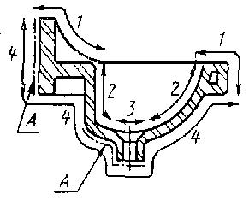

Ванна
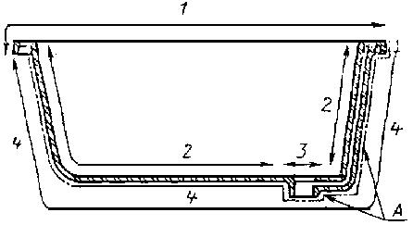

Писсуар

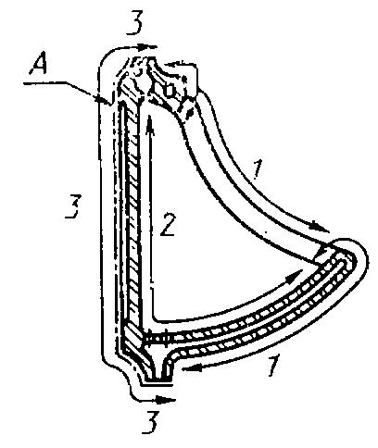

Биде
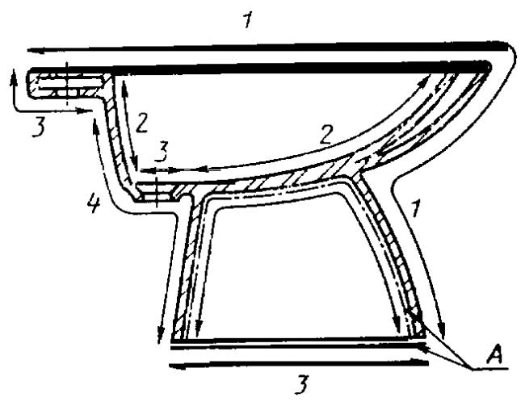

Бачок
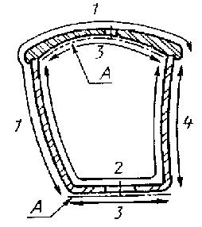

Унитаз

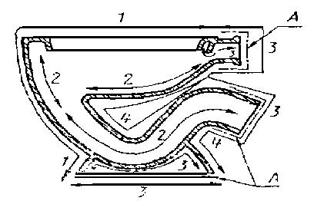
Обозначение поверхностей:
1 - видимая; 2 - функциональная; 3 - монтажная; 4 - невидимая; А - допускается не глазуровать.

